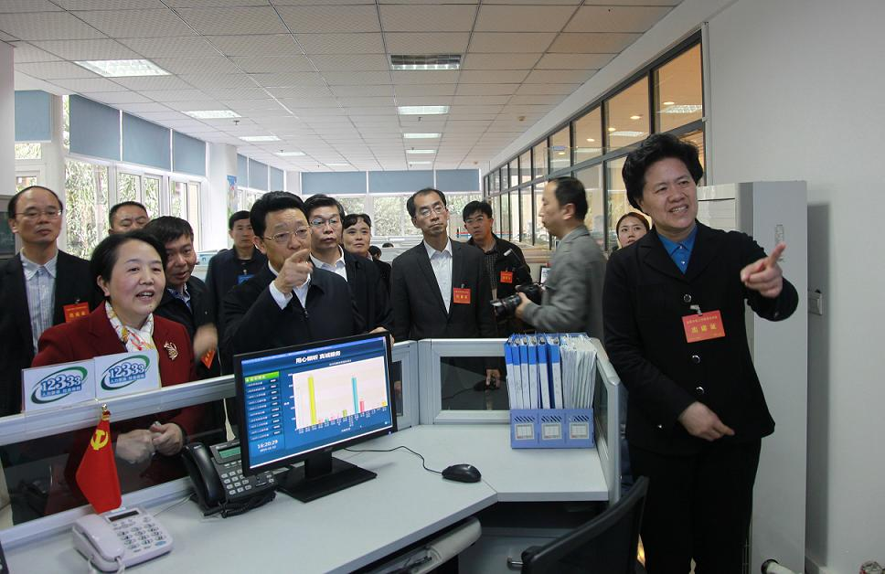
国家信访局舒晓琴局长一行调研重庆市12333服务热线
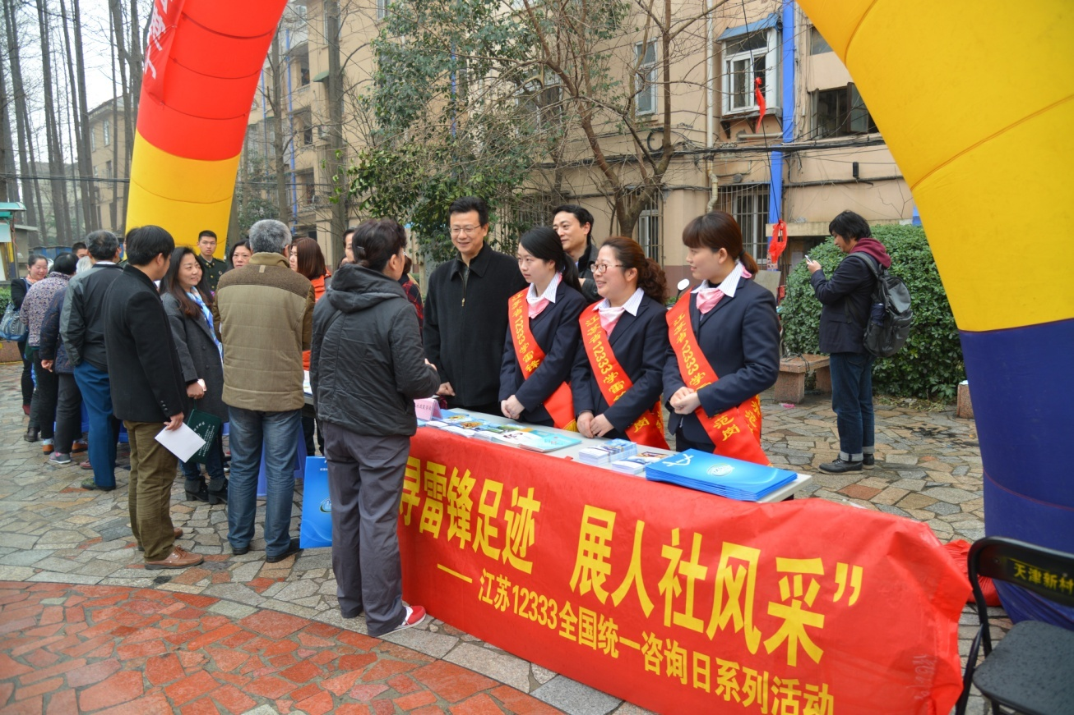
江苏省12333开启“全国统一咨询日”系列活动序幕

目 录
工作动态 1
国家信访局舒晓琴局长一行调研重庆市12333服务热线 1
游钧副部长视察天津12333电话咨询服务中心 1
12333电话咨询服务培训班在杭州举办 1
上海12333热线“进大墙” 2
江苏省12333开启“全国统一咨询日”系列活动序幕 2
江西省人社“掌上12333”移动客户端正式上线 2
江苏省探索“12333+X”工作模式 3
青海省省集中12333电话咨询服务热线正式开通 3
新疆开通“人社12333”微信公众平台 4
成都12333讲堂进校园 4
工作文件 4
《2016年人力资源和社会保障电话咨询服务工作要点》 4
《关于开展12333全国统一咨询日活动的通知》 4
《关于开展12333电话咨询服务示范单位建设的通知》 4
工作交流 5
2015年全国12333电话咨询服务质量监控情况报告 5
2015年第4季度12333电话咨询报告 14
地方风采 19
河北省12333电话咨询服务再上新水平 19
江苏12333队伍建设新举措 21
12333电话咨询服务工作风险预防 22
听民意 贴民情 惠民生 解民忧——杭州12333专线开通十周年 23
湖南省长沙市大力打造12333便民服务品牌 24
思索感悟 27
想群众之所想 解群众之烦忧 27
最可爱的人 28

工作动态

国家信访局舒晓琴局长一行调研重庆市12333服务热线
2015年11月12日，国务院副秘书长、国家信访局局长舒晓琴率参加全国办信工作会的150余名代表调研重庆市12333服务热线。重庆市委常委、政法委书记刘学普，副市长何挺，市政府副秘书长、市信访办主任徐代银，市人社局局长陈元春随同视察。舒晓琴局长一行观看了重庆市人社局办信工作宣传片、参观了12333服务热线坐席大厅，详细了解12333服务热线的工作职责、工作流程和运行情况，询问当前市民反映的热点问题，并现场监听了咨询员解答市民来电的过程。舒晓琴局长赞赏通过12333服务热线、网站信箱等线上渠道处理群众诉求、积极拓宽群众诉求表达渠道，对12333服务热线工作给予了充分肯定。

游钧副部长视察天津12333电话咨询服务中心
2015年10月15日，人力资源社会保障部副部长游钧一行在天津市委组织部副部长、市人力资源和社会保障局局长、党组书记孔长起等领导的陪同下，视察了天津市人力资源社会保障电话咨询服务中心，对天津12333咨询服务热线的各项工作给予了充分肯定。

12333电话咨询服务培训班在杭州举办
2015年11月17日至20日，人力资源和社会保障部信息中心在杭州举办了12333电话咨询服务培训班，来自全国31个省（区、市）电话咨询服务中心的100多名咨询员参加了培训。培训班上，浙江、江苏、杭州、宁波的12333业务专家以及全国工商联高级礼仪培训师分别就12333服务风险与应对、服务礼仪、咨询实务、职业规划与管理、服务质量管理等方面作了专题讲解，杭州市人社局咨询服务中心对参训学员进行了现场教学，杭州12333的两名咨询员以“放飞阳光心态”和“沟通的魅力”为题作了经验交流。参训学员一致认为，培训班内容丰富，形式多样，成效明显。

上海12333热线“进大墙”
就业、社会保障等问题是服刑人员回归社会普遍关心、亟需解决的重要问题。在上海市监狱局、上海市人社局各级领导的高度重视下，上海市女子监狱与咨询服务中心进行了积极商议，以“铺就罪犯回归路”的理念为引导，双方合力打造了全市首家内外联建、联动的“出监回归教育指导中心”，通过四个平台：一条12333咨询服务专线、一本回归政策问答手册、一个政策播报网络平台、一支志愿者服务队伍服务、帮助服刑人员尽快回归社会、融入社会。2016年3月8日，上海市人力资源和社会保障局咨询服务中心与上海市女子监狱签订共建协议，“12333进大墙”正式挂牌成立。目前12333政策咨询专线电话已直接引入大墙内，方便服刑人员有需要时直接拨打，由咨询中心提供专门的一对一服务，解答服刑人员有关社会保险待遇的各种问题和困惑。针对服刑人员最为关心的问题，双方联合编写了回归指导手册“你问我答100问”，已发放至每个服刑人员。监狱中的教育专网可及时更新各类政策信息，咨询服务中心的志愿者队伍今后也将为服刑人员提供专业的帮助。

江苏省12333开启“全国统一咨询日”系列活动序幕
2016年3月4日上午，江苏省12333走进南京市宁海路街道，开展“寻雷锋足迹 展人社风采”学雷锋活动，为居民提供社会保障卡、社会保险、权益维护等咨询服务，现场气氛热烈,受到广大居民群众的欢迎。3月是江苏12333“全国统一咨询日”宣传月，今年以“走进社保卡”为主题举办在线访谈、专家热线、面对面服务等一系列活动。此次学雷锋活动是系列宣传活动之一，12333组织全体人员开展重温雷锋日记、交流学习心得、进社区咨询，学习和传承雷锋无私奉献精神，切实将为民服务细化到点滴，踏踏实实、务求实效，不断提升12333公共服务品牌效能，为广大社会公众提供更为满意的公共服务。

江西省人社“掌上12333”移动客户端正式上线
2015年11月30日江西省人社厅按照“省级大集中”的建设模式，在人社部统一移动服务平台的基础上，建设了“掌上12333”移动客户端，实现了社会保险、就业创业平台、劳动关系、社会保障卡管理、阳光政务等多个应用系统的对接，能够面向社会提供社保缴费、医保账户、劳动监察和劳动仲裁案件、高级专业技术资格证书和职业资格证书、招聘岗位、社会保障卡、服务机构等信息查询，以及招聘求职、职业培训、入职前岗位见习、公益性岗位和创业扶持申请登记等服务。

江苏省探索“12333+X”工作模式
江苏省人社厅积极探索信访投诉请求受理渠道与各种法定途径有效衔接，逐步建立起具有人社部门特色的“12333+X”工作模式，即12333公益服务热线加劳动保障监察联动举报平台、劳动人事争议调解服务平台的工作模式。这一工作模式的基本原理是利用现代信息手段，将人社领域最集中的一条投诉请求受理渠道（12333热线）与最主要的两条法定途径处理渠道（调解仲裁、劳动监察）进行无缝对接，使投诉请求受理、处理更加规范便捷。“12333+X”这一模式在全国人社系统尚属首创，自施行以来，全省举报投诉平台登记各类事项71.73万件，立案6.59万件；调解服务平台在全省确定了117名调解专家，受理来电26101个，登记处理案件4070件。江苏省人社领域各类投诉请求受理、处理效率和质量明显提高，倾听民声、了解民意、化解民忧、平息民怨，受到广大群众的普遍好评。

青海省省集中12333电话咨询服务热线正式开通
2015年8月20日，青海省12333人力资源社会保障省集中电话咨询服务热线正式开通，咨询服务热线涵盖政策咨询、信息查询和投诉举报三大功能，实现了全省12333服务的全覆盖。青海省人力资源和社会保障厅重视12333人力资源社会保障电话咨询平台建设，在2013年开通省级12333电话咨询热线的基础上，把省集中12333系统建设列入重点工作，咨询座席从4个增加到11个，建立了涵盖人力资源社会保障各业务近万条信息政策法规库、问题解答库和办事指南库。省集中12333电话咨询热线的开通，为青海省群众搭建了维护自身合法权益的平台，拓宽了政策咨询、投诉维权的渠道，同时，进一步提高了社会公众对12333的认知度。

新疆开通“人社12333”微信公众平台
2015年7月28日，“新疆人社12333”平台在原“新疆12333”微信公众号基础上进行深度应用开发，服务功能和用户体验进一步提升。以信息推送、本地化查询服务、个人社保账户绑定、在线互动交流为核心功能。“微门户”定期推送图文信息，最新发布、办事指南、热点留言、人社动态、公示公告等栏目。“新疆人社12333”是自治区人社厅与广大群众加强沟通互动的重要渠道，也是构建移动端服务型政府部门的重要举措。

成都12333讲堂进校园
2015年12月2日，成都市12333在驷马桥小学举办“关心社会保障——做学法、知法、守法好公民”讲座，拉开了成都市12333“传播人社知识 弘扬法治精神”主题宣传月活动序幕。此次活动台上台下有联动，场内场外有呼应。一是台上讲法律、讲政策。现场详细地讲解《社保法》相关内容及与学生、家长及教职工密切相关的基本医疗保险、大病医疗互助补充保险等政策。二是台下现场答疑解惑。家长热情高涨，纷纷咨询生活中遇到的社会保险、劳动保障等问题，工作人员耐心讲解。三是场内场外有呼应。在讲堂进行的同时，成都市12333工作人员对校外未能参加座谈会的家长进行政策宣传，现场解答。通过举办12333讲堂，人社政策知识送到家长及教职工身边；通过发放政策法规、问题解答等多种宣传资料及宣传品，他们可继续研读相关政策，进一步强化了有人社问题拨打12333的意识。
※※※※※※※※※※※※※※※※※※※※※※※※※※※※※※※※※※
工作文件
1．2016年1月18日，人力资源和社会保障部信息中心印发《2016年人力资源和社会保障电话咨询服务工作要点》。（人社信息函[2016]5号）
2．2016年1月28日，人力资源和社会保障部办公厅印发《关于开展12333全国统一咨询日活动的通知》。（人社厅函[2016]29号）
3．2016年3月9日，人力资源和社会保障部办公厅印发《关于开展12333电话咨询服务示范单位建设的通知》。（人社厅发[2016]27号）

工作交流

2015年全国12333电话咨询服务质量监控情况报告
人力资源和社会保障部信息中心
为全面了解各地12333咨询服务电话的开通情况和服务质量，加强12333窗口单位作风建设，2015年10月至12月，部信息中心对全国地市级以上人社部门的12333咨询服务电话进行了服务质量监控。本次质量监控为随机抽样检查，监控结果供各地参考，改进工作。
一、监控方式、范围及内容
（一）监控方式。首次通过定制开发部级质量监控系统，实现电话拨打、录音回放、服务评价的智能化，监控过程可追溯，监控结果更准确。事先制定监控指标，以普通群众的身份拨打12333咨询电话，通过预设问题的咨询，对服务过程做出客观、真实的评价。
（二）监控范围。质量监控范围覆盖全国366个地市以上人社部门（省级32个，地市级334个）的12333咨询服务电话，累计拨打电话近800个。
（三）监控内容。质量监控的内容主要包括两个方面，一是从服务态度、服务用语、沟通技巧、解答能力等角度，对服务质量进行评价。二是对各地的12333开通、省集中建设以及与12345整合等方面情况进行摸底。
（四）评分方式。采用百分制，从接听礼仪、沟通技巧和问题解答3个方面设立评分标准（详见附件1）考察服务质量。对未接通人工服务的地区进行了多次拨打，对评分有异议的地区进行复核，平衡2次评分，形成最终监控结果。
二、服务开通情况
（一）12333开通情况。质量监控确认开通12333的地市级以上单位（含省本级，下同）共349个，占全部地区的95.4%；开通人工服务的地区共333个，占全部地区的91%。监控过程中，拨通人工服务的地区共284个，有49个地区多次拨打无人接听或等待时间过长无法接通，有16个地区仅提供自动语音服务（详见附件2）。与2014年相比，12333电话和人工服务开通地市数量增长9%以上，说明去年推动12333电话咨询服务地市级全覆盖取得明显成效。电话接通率也有所提高。
表1 2015年与2014年情况对比
 | 2014年 | 2015年 | 增长率（%）
开通12333地市数 | 319 | 349 | 9.4
开通人工服务地市数 | 305 | 333 | 9.2
拨通人工服务地市数 | 275 | 284 | 3.3
（二）等待时间。全国12333人工接听的平均等待时间为77秒，等待时间在30秒内的有北京、福建、黑龙江、宁夏、广西、云南、河南、内蒙、四川、江苏10个省市，30秒—120秒的有15个省市，120秒以上的有6个省市。

图1 人工接听平均等待情况
（三）系统省集中情况。监控发现，全国26个省份建设了全省集中的电话咨询服务系统，占全国的81.3%。黑龙江、浙江、湖南、广东、广西、西藏6个省的电话咨询服务系统为各地市分别建设。
（四）与12345整合情况。监控发现，全国有23个地市12333咨询服务电话并入12345市民服务热线，其中广东17个，四川4个，内蒙1个，黑龙江1个。

表2 与12345整合情况
序号 | 省份 | 地市名称
1 | 广东 | 珠海、汕头、佛山、江门、湛江、茂名、惠州、梅州、汕尾、河源、阳江、清远、东莞、中山、潮州、揭阳、云浮
2 | 四川 | 成都、绵阳、资阳、眉山
3 | 内蒙古自治区 | 乌海
4 | 黑龙江 | 齐齐哈尔
三、服务质量情况
全国12333平均分为87分，高于2014年的83分，落实《人力资源和社会保障电话咨询服务规范》取得成效，特别表现为接听礼仪、沟通技巧分数提高较多。平均分在90分以上的有北京、天津、上海、江苏、浙江、福建、重庆、陕西、青海和宁夏等10个省市，85分至89分的13个，80分至84分的7个，80分以下的1个，新疆生产建设兵团由于系统升级未参与评分。（详见附件3）
表3 2015年与2014年平均分对比表
 | 2014年 | 2015年 | 增长率（%）
接听礼仪 | 22 | 24 | 9.1
沟通技巧 | 32 | 38 | 18.8
问题解答 | 29 | 25 | -13.8
总 分 | 83 | 87 | 4.8
（一）接听礼仪。主要从主动报工号、等待来电者先挂断电话、礼貌用语、无服务禁忌语、普通话等方面来考察咨询员的接听礼仪。接听礼仪分值设置为25分，全国平均分为24分，高于2014年的22分，获得满分的有北京、天津、上海、江苏、海南、重庆、宁夏等7个省市。

图2 接听礼仪得分占比情况
从全国情况来看，主动报工号、等待来电者先挂断电话已成为人工接听的标准流程，各地的咨询员基本都能做到服务热情、语气亲切、普通话标准、口齿清楚、使用礼貌用语，监控过程中均无发现服务禁忌语。
（二）沟通技巧。主要从耐心倾听、妥善应变、条理清楚、表述流畅等方面来考察咨询员的沟通理解和总结归纳能力。沟通技巧分值设置为40分，全国平均分为38分，高于2014年的32分，获得满分的有天津、上海、江苏、福建、湖南、海南、宁夏、新疆8个省市。

图3 沟通技巧得分占比情况
从全国情况来看，大家基本都能灵活使用沟通技巧，但也有少部分地市在主动询问细节、把握主旨、引导沟通等方面的能力还有待加强。
（三）问题解答。主要从能否准确、完整、清晰、简明扼要解答问题，做到积极回应、不推诿等方面考察咨询员的服务能力。设定的咨询问题是关于异地领取失业保险金的问题，即：“职工失业后，可以回户籍地领取失业待遇吗？”。问题解答分值设置为35分，全国平均分为25分，低于2014年的29分，得分在30分以上的有天津、上海、重庆、陕西、宁夏5个省市。

图4 问题解答得分占比情况
从“问题解答”部分的得分来看，比2014年低了4分，一方面是由于今年细化了评分标准，比往年要求更加严格；另一方面也反映出部分地区确实存在12333业务开展不够全面、咨询员业务不熟、回答问题针对性不强等方面的问题，甚至存在直接将来电者支到业务部门的情况。
附件1：质量监控评分标准
附件2：12333开通情况
附件3：各省（区、市）得分情况
附件1
质量监控评分标准
序号 | 分类 | 分值 | 评分指标
1 | 开通及系统建设情况 | 12333开通情况
 |  | 等待时间
 |  | 12345整合情况
 |  | 系统省集中情况
2 | 接听礼仪（25分） | 5 | 主动报工号（2），等待来电者先挂电话（3）
 |  | 5 | 使用“请、您、你好”等礼貌用语，服务热情，语气亲切（设置0—5分）
 |  | 5 | 无服务禁忌语
 |  | 10 | 普通话标准（5），口齿清晰、无口头禅（3），不随意使用方言（2）
3 | 沟通技巧（40分） | 5 | 耐心倾听，不随意插话或打断来电者，关注来电者感受（设置0—5分）
 |  | 5 | 妥善应变，快速回应来电者需求（设置0—5分）
 |  | 10 | 主动询问细节（4）,把握主旨（3），引导能力强（3）
 |  | 10 | 言简意赅（3），条理清楚（4），表述流畅（4）
 |  | 5 | 恰当的结束通话（3）适时礼貌清晰报读结束语（2）
 |  | 5 | 通话过程中无冷场或停顿（设置0—5分）
4 | 问题解答（35分） | 10 | 判断问题准确快速（3），理解来电人实际需求（3），解答针对性强（4）
 |  | 8 | 不用来电者提示，问题回答全面正确有效（设置0—8分）
 |  | 7 | 不将来电者支到相关业务机构或经办机构
 |  | 5 | 积极回应，不推诿（设置0—5分）
 |  | 5 | 查找资料或询问旁人让咨询者等待不超过1分钟
合计 |  | 100
备注：“开通及系统建设情况”单独统计，不进行评分。
附件2
12333开通情况
省 份 | 地市数 | 开通12333地市数 | 开通率(%) | 开通人工服务地市数 | 评分地市数 | 并入12345地市数 | 监控情况说明
北 京 | 1 | 1 | 100 | 1 | 1 | 0
天 津 | 1 | 1 | 100 | 1 | 1 | 0
河 北 | 12 | 12 | 100 | 12 | 9 | 0 | 石家庄多次拨打，等待时间较长无法接通；张家口、承德系统正在改造
山 西 | 12 | 12 | 100 | 12 | 12 | 0
内蒙古 | 13 | 13 | 100 | 13 | 13 | 1
辽 宁 | 15 | 15 | 100 | 15 | 13 | 0 | 沈阳、阜新多次拨打，等待时间较长无法接通
吉 林 | 10 | 10 | 100 | 10 | 9 | 0 | 长春多次拨打，等待时间较长无法接通
黑龙江 | 14 | 14 | 100 | 13 | 11 | 1 | 鸡西、双鸭山、大庆多次拨打无人接听
上 海 | 1 | 1 | 100 | 1 | 1 | 0
江 苏 | 14 | 14 | 100 | 14 | 14 | 0
浙 江 | 12 | 12 | 100 | 12 | 12 | 0
安 徽 | 17 | 17 | 100 | 17 | 16 | 0 | 亳州市多次拨打，等待时间较长无法接通
福 建 | 10 | 10 | 100 | 10 | 10 | 0
江 西 | 12 | 12 | 100 | 12 | 12 | 0
山 东 | 18 | 18 | 100 | 18 | 14 | 0 | 省本级无法进入人工服务；潍坊、德州、聊城多次拨打，等待时间较长无法接通
河 南 | 19 | 19 | 100 | 18 | 17 | 0 | 省本级和郑州共建；商丘人工服务暂停；周口多次拨打无人接听
湖 北 | 15 | 15 | 100 | 15 | 15 | 0
湖 南 | 15 | 15 | 100 | 14 | 2 | 0 | 长沙、株洲有政策咨询业务，其他地市仅提供劳动监察举报和社保卡业务
广 东 | 22 | 22 | 100 | 22 | 22 | 17
广 西 | 15 | 5 | 33.3 | 5 | 3 | 0 | 南宁、柳州、桂林、梧州、河池5个地市开通12333，其中桂林、河池多次拨打无人接听
省 份 | 地市数 | 开通12333地市数 | 开通率(%) | 开通人工服务地市数 | 评分地市数 | 并入12345地市数 | 监控情况说明
海 南 | 3 | 3 | 100 | 3 | 3 | 0
重 庆 | 1 | 1 | 100 | 1 | 1 | 0
四 川 | 22 | 22 | 100 | 20 | 20 | 4 | 省本级、达州只有自动语音
贵 州 | 10 | 10 | 100 | 2 | 2 | 0 | 除贵阳和六盘水，其他地市没开通人工服务
云 南 | 17 | 17 | 100 | 17 | 12 | 0 | 昆明无法进入人工服务，曲靖、宝山、普洱、文山多次拨打无人接听
西 藏 | 8 | 2 | 25 | 2 | 1 | 0 | 除省本级和拉萨，其他地市未开通，省本级多次拨打无人接听
陕 西 | 11 | 10 | 91 | 10 | 5 | 0 | 铜川、宝鸡、延安、榆林、安康系统改造中；咸阳未开通
甘 肃 | 15 | 15 | 100 | 15 | 3 | 0 | 除省本级、兰州、酒泉，其他地市多次拨打无法进入人工服务
青 海 | 9 | 9 | 100 | 9 | 9 | 0
宁 夏 | 6 | 6 | 100 | 6 | 6 | 0
新 疆 | 15 | 15 | 100 | 15 | 15 | 0
兵 团 | 1 | 1 | 100 | 1 | 0 | 0 | 系统升级改造中
合 计 | 366 | 349 | 95.3 | 333 | 284 | 23

附件3
各省（区、市）得分情况
序号 | 省份 | 地市数 | 评分地市数 | 平均分  （100分） | 接听礼仪（25分） | 沟通技巧（40分） | 问题解答（35分）
1 | 北 京 | 1 | 1 | 92 | 25 | 38 | 29
2 | 天 津 | 1 | 1 | 97 | 25 | 40 | 32
3 | 河 北 | 12 | 9 | 86 | 23 | 38 | 25
4 | 山 西 | 12 | 12 | 87 | 23 | 39 | 25
5 | 内 蒙 | 13 | 13 | 86 | 24 | 39 | 24
6 | 辽 宁 | 15 | 13 | 84 | 22 | 39 | 23
7 | 吉 林 | 10 | 9 | 84 | 24 | 39 | 21
8 | 黑龙江 | 14 | 11 | 83 | 24 | 38 | 21
9 | 上 海 | 1 | 1 | 97 | 25 | 40 | 32
10 | 江 苏 | 14 | 14 | 90 | 25 | 40 | 25
11 | 浙 江 | 12 | 12 | 90 | 24 | 39 | 27
12 | 安 徽 | 17 | 16 | 85 | 23 | 38 | 24
13 | 福 建 | 10 | 10 | 90 | 24 | 40 | 26
14 | 江 西 | 12 | 12 | 85 | 22 | 39 | 23
15 | 山 东 | 18 | 14 | 86 | 24 | 36 | 27
16 | 河 南 | 19 | 17 | 84 | 23 | 38 | 23
17 | 湖 北 | 15 | 15 | 88 | 24 | 39 | 26
18 | 湖 南 | 15 | 2 | 86 | 24 | 40 | 22
19 | 广 东 | 23 | 22 | 86 | 24 | 37 | 25
20 | 广 西 | 15 | 3 | 81 | 23 | 38 | 19
21 | 海 南 | 3 | 3 | 85 | 25 | 40 | 20
22 | 重 庆 | 1 | 1 | 96 | 25 | 38 | 33
23 | 四 川 | 22 | 20 | 82 | 20 | 35 | 27
24 | 贵 州 | 10 | 2 | 85 | 22 | 38 | 25
25 | 云 南 | 17 | 12 | 80 | 22 | 38 | 20
26 | 西 藏 | 8 | 1 | 67 | 22 | 31 | 14
27 | 陕 西 | 11 | 5 | 91 | 24 | 37 | 31
28 | 甘 肃 | 15 | 3 | 89 | 23 | 39 | 26
29 | 青 海 | 9 | 9 | 92 | 24 | 39 | 28
30 | 宁 夏 | 6 | 6 | 97 | 25 | 40 | 32
31 | 新 疆 | 15 | 15 | 85 | 20 | 40 | 25
32 | 兵 团 | 1 | 0 | - | - | - | -
平均分 |  |  |  | 87 | 24 | 38 | 25
备注：1．“评分地市数”指在监控过程中，接通人工服务并进行评分的地市数。
2．新疆生产建设兵团由于系统升级未参与评分。

2015年第4季度12333电话咨询报告
人力资源和社会保障部信息中心
2015年第4季度，全国共有29个省份（含兵团）上报了12333数据分析报告，黑龙江、湖南、西藏3个省份未上报情况。本季度，全国12333来电总量为2500.2万个，其中人工接听量为895.4万个，占35.8%；自动语音量为1112.3万个，占44.5%；放弃量为492.4万个，占19.7%。咨询内容主要集中在养老保险和医疗保险，咨询热点包括晚婚晚育假、机关事业单位工资调整与养老保险制度改革、最低工资标准调整、农民工讨薪等方面。
一、来电情况
（一）来电总量。本季度来电总量为2500.2万个。来电量在300万个以上的有上海、江苏、广东3个省份（合计1005.1万个），约占全国来电总量的40.2%；100-300万的有北京、浙江、江西、山东4个省份（合计666万个），约占全国来电总量的26.6%；10-100万的省份有17个（合计804万个），约占全国来电总量的32.2%；10万以下的省份有8个，详见附表。
（二）接听总量。本季度接听总量为2007.7万个(人工接听量+自动语音量)。接听量在200万以上的有江苏、浙江、广东3个省份（合计814万个），约占全国接听总量的40.5%；100万以上的有上海、江西、山东3个省份（合计414.8万个），约占全国接听总量的20.6%；50-100万的省份有7个；50万以下的省份有19个。
（三）人工接听量。本季度人工接听总量为895.4万个。100万以上的有江苏、广东2个省(合计263.2万个)，约占全国人工接听总量的29.4%；50-100万的有北京、上海、浙江、山东、湖北5个省份（合计360.3万个），约占全国人工接听总量的40.2%。
（四）自动语音量。本季度自动语音总量为1112.3万个。自动语音量在100万以上的有江苏、浙江、广东3个省份（合计455.6万个），约占全国自动语音总量的41%；10-100万的有16个省份（合计628.5万个），约占全国自动语音总量的56.5%。
（五）放弃量。本季度电话放弃总量为492.4万个，约占全国来电总量的19.7%。放弃量超过来电总量30%的有4省份。
二、咨询内容
本季度咨询内容涵盖就业、社保、人才、人事、工资收入、劳动关系6大板块，主要集中在社会保险和劳动关系业务。
（一）养老保险。主要关注机关事业单位养老保险改革相关政策、养老保险缴费标准调整问题。如海南省养老保险咨询量占所有业务咨询量的14.61%，陕西省养老保险咨询量占所有业务咨询量的10.5%。
（二）医疗保险。主要关注参保和结算政策，包括参保流程、缴费标准、补缴规定、医疗保险报销比例、异地就医结算政策和手续等。如北京市医疗保险咨询量占所有业务咨询量的23.44%，吉林省医疗保险咨询量占所有业务咨询量的12.39%。
（三）劳动关系。主要关注劳动合同方面的问题，其次是劳动工资待遇方面的问题，反映企业拖欠农民工工资及不缴纳社保等。这与春节前农民工集中讨薪密切相关。如云南省维权投诉专席接电11790个，占所有业务咨询量的39%。
（四）社保经办。主要关注各类社保业务的具体流程问题，其次是各类社保缴费信息的查询。如福建省社保经办咨询量占所有业务咨询量的27.8%。
（五）社会保障卡。主要关注社保卡的申领、激活、挂失以及使用等方面。如福建省社保卡咨询量占所有业务咨询量的10.98%。
三、咨询热点
本季度咨询热点体现明显的季节性、舆论性和阶段性，主要是晚婚晚育假、延迟退休、农民工工资拖欠、机关事业工资调整和养老保险制度改革、公务员考录等方面。
（一）晚婚晚育假。去年12月末，新闻媒体发布“从2016年1月1日起，晚婚晚育夫妻将不再有晚婚晚育假、独生子女父母也不再享受相关奖励”的消息，天津、上海、安徽、广西、重庆等地区，对晚婚晚育假政策调整、新老政策的过渡规定、生育保险待遇调整等问题的咨询大幅增加。
（二）机关事业单位工资调整与养老保险制度改革。随着改革的推进，辽宁、吉林、江西、湖北、重庆、云南、新疆等地区，咨询公务员工资待遇调整、养老保险制度改革、数据采集的电话持续增加。
（三）农民工工资拖欠。春节前，江苏、云南、陕西、青海、宁夏、新疆等省份，农民工反映工资拖欠的电话比较多，要求帮助解决。
（四）最低工资标准调整。辽宁、江苏、浙江、重庆等省份相继出台了最低工资标准调整文件，相关的咨询电话明显增多。
（五）公务员考录。2015年机关事业单位考录工作结束后，辽宁、吉林、江西、湖北、重庆、云南、新疆等地区，新录用机关事业单位工作人员对工资待遇事宜较为关注，咨询工资定级相关问题较多。
（六）延迟退休。社科院在新版的《人口与劳动绿皮书》中建议，从2018年起，女性每3年延迟1岁退休，男性每6年延迟1岁退休，至2045年男女的退休年龄将同为65岁。消息发布后立即引起社会的广泛关注，上海、辽宁等省份相关咨询电话不断。

附表
12333来电情况表（单位：万个）
序号 | 省份 | 来电总量 | 接听总量 | 人工接听量 | 自动语音量 | 放弃量
1 | 北 京 | 102.8 | 87.6 | 55.4 | 32.2 | 15.1
2 | 天 津 | 71.3 | 59.3 | 24.2 | 35.1 | 12.0
3 | 河 北 | 73.4 | 55.3 | 19.4 | 35.9 | 18.0
4 | 山 西 | 47.1 | 43.1 | 7.4 | 35.7 | 4
5 | 内 蒙 | 70.6 | 61.1 | 18.5 | 42.6 | 9.5
6 | 辽 宁 | 54.4 | 41.5 | 21.2 | 20.3 | 12.9
7 | 吉 林 | 7.4 | 7.4 | 4.8 | 2.6 | 0
8 | 黑龙江 | - | - | - | - | -
9 | 上 海 | 308.1 | 137.4 | 96.2 | 41.2 | 170.8
10 | 江 苏 | 307.4 | 278.1 | 101.2 | 176.8 | 29.3
11 | 浙 江 | 256 | 220.1 | 95.2 | 124.9 | 35.9
12 | 安 徽 | 33.4 | 21.9 | 12.1 | 9.8 | 11.5
13 | 福 建 | 33.8 | 33.6 | 14.3 | 19.3 | 0.2
14 | 江 西 | 142.3 | 130.5 | 44.9 | 85.6 | 11.8
15 | 山 东 | 165 | 147.0 | 59.0 | 88.0 | 18.0
16 | 河 南 | 66.9 | 49.8 | 12.5 | 37.3 | 17.2
17 | 湖 北 | 80.8 | 68.5 | 54.5 | 14 | 12.3
18 | 湖 南 | - | - | - | - | -
19 | 广 东 | 389.7 | 315.8 | 162.0 | 153.8 | 73.9
20 | 广 西 | 7.0 | 7万 | 6.6 | 0.4 | 0.1
21 | 海 南 | 4.8 | 4.7 | 2.2 | 2.5 | 0.1
22 | 重 庆 | 86.8 | 79.4 | 12.3 | 67.1 | 7.4
23 | 四 川 | 69.9 | 61.6 | 26.7 | 34.9 | 8.3
24 | 贵 州 | 38.7 | 35.5 | 7.9 | 27.7 | 3.2
25 | 云 南 | 3 | 3 | 3 | 0 | 0
26 | 西 藏 | - | - | - | - | -
27 | 陕 西 | 10.7 | 8.1 | 6.7 | 1.4 | 2.6
28 | 甘 肃 | 0.9 | 0.8 | 0.4 | 0.4 | 0.1
29 | 青 海 | 1.3 | 1.3 | 1.3 | 0 | 0
30 | 宁 夏 | 14.6 | 6.2 | 4.9 | 1.3 | 8.4
31 | 新 疆 | 11.4 | 7.5 | 4.3 | 3.3 | 3.8
32 | 兵 团 | 0.4 | 0.4 | 0.2 | 0.2 | 0

地方风采

河北省12333电话咨询服务再上新水平
河北省人力资源和社会保障厅政务服务中心
河北省人社厅将12333电话咨询服务作为对外服务的重要窗口，立足功能高定位、建设高标准、服务高质量，以实施系统升级改造为基础，拓宽服务功能为重点，提升服务能力为核心，12333各项工作取得实效。
一、突出升级规划，彰显服务特色
规划是龙头，规划须先行；视野要更宽、思路要更新、起点要更高，必须以科学规划为统领。我厅12333综合咨询服务平台建设，以践行“忠诚服务、规范效能”为目标，创新服务模式，转变工作作风，积极推进12333系统升级改造。一是制定工作方案。为确保方案制定科学合理，河北人社厅先后对浙江、上海12333，10086、12331等电话服务中心进行了调研，在充分调研的基础上制订了《河北省人社厅12333综合咨询服务平台建设实施方案》。二是理清建设思路。以全省电话咨询系统升级改造为契机，建设人社业务综合咨询服务平台。采用省集中建设，各设区市、省直管县（区）为远端坐席的“三位一体”化建设模式。全省统一规划、统一标准、分步建设，以省本级建设为示范，推动各设区市和省直管县（市）咨询服务平台标准化建设。三是科学定位功能，设置电话综合咨询、政务公开、投诉受理、信息发布、业务培训、系统监控、文化展示等多种功能。
二、强化平台支撑，拓宽服务渠道
近年来云计算、大数据、移动互联网等新兴技术的快速发展，为进一步扩宽服务渠道，提升群众满意度，创造出更多便利条件。2015年２－3月份筹集资金368万元，完成了12333电话咨询服务系统升级改造，目前系统运行稳定，功能完善，覆盖广泛、渠道多样、操作便利，拓展性强。一是突出统一性。省本级统一部署CTI、IVR、传真、TTS、短信、录音等服务，统一发布12333业务系统软件，统一建设12333电话咨询系统的政策、问答和业务数据库，从而实现“系统集中部署、统一管理，座席远端接入、对应服务”的系统架构。另外系统还提供定制化服务，各设区市及省直管县可根据自身业务需要拓展服务方式和内容。二是突出完整性。系统具有咨询受理、投诉举报受理、建议受理、业务交办及处理、办理结果反馈及归档、业务查询、业务监督、内部通讯录、12333自助服务、综合查询、统计报表、领导模块、监控系统、考试系统、绩效系统、系统管理、知识库系统、网上12333、12333短信平台、微信12333、业务接口、IVR自动语音服务模块、呼入服务模块、呼出服务模块、传真应用模块、通信管理模块、数字录音模块、夜间服务模块、全文检索平台、智能处理平台、工作流平台等功能模块。能够提供人社政策的咨询解答、政务公开、投诉举报、意见建议等人工坐席服务，并提供7*24小时社保卡挂失、账户查询、传真索取、语音留言、热点问题播报等自助语音服务。三是突出多样性。12333系统在提供电话、传真、电邮等多种服务方式外，我厅创新服务模式，开设了网上12333、微信12333等多种服务渠道。为进一步扩大12333宣传力度，增加办事指南、12333动态、网上咨询受理、意见建议、投诉举报、热点问题、典型案例等功能，为电话咨询服务提供强力支撑。
三、完善工作机制，提升服务能力
一是健全工作机制。重新修订完善我厅12333电话咨询服务工作规范，推进标准化、专业化管理；规范业务标准和管理制度；建立健全综合咨询服务工作机制，实现了全省咨询服务标识统一、信息资源统一、业务流程统一、服务规范统一。二是加大培训力度。召开了全省人社系统12333电话咨询新系统业务对接工作会议，由新系统研发单位技术人员现场对咨询员坐席、班长坐席及管理人员进行演示培训，并组织咨询员现场观摩省本级12333电话咨询服务场所，交流工作经验。同时针对“电话咨询服务规范”进行考试，进一步提升电话咨询服务水平。三是注重宣传引导。在开展12333全国统一咨询日活动中充分发挥媒体作用，扩大社会影响力，“河北人社”微发布进行时事宣传，河北电视台，河北日报、河北青年报、河北工人报、燕赵都市报，河北新闻网、长城网等多家媒体，采取新闻联播、专版、多篇幅等不同形式，多角度对我省12333全国统一咨询日活动进行专题报道，新华网及其他网络媒体转发新闻。

江苏12333队伍建设新举措
江苏省人力资源和社会保障厅信息中心
为了进一步提升12333全省管理运行效能，2015年江苏12333加强省本级队伍建设，推行多项新举措。
一、完善机制，打造多层次的人才梯队。近期江苏12333坚持“公开、公平、公正”的原则，就全省培训考核主管、省级咨询服务组长等多个岗位进行了公开竞聘，通过公开选拔、竞争上岗、民主测评等一系列竞聘制度，使部分优秀咨询员和业务骨干走上基层管理岗位。经过此次人才补充，已初步建成一支多层次管理人才配置合理、后备人才充足的管理团队。江苏12333通过建立职业生涯规划，设计上升通道和发展空间等途径，完善用人机制，加强人才储备，并增强咨询员的责任感和使命感，从而更好地适应信息化公共服务事业发展的需要。
二、夯实基础，坚持可持续的发展道路。近期江苏省12333面向社会公开招聘了12名新咨询员，历经内部培训、处室授课、跟听带教、窗口实习等阶段，通过多次书面考试、技能考核、综合考评，经过三个月的培训测评，新员工于10月全面上线。新人正式上线后，除日常电话咨询工作以外，还将继续安排日常培训、月度业务测试等一系列培训项目，保证咨询员能够扎实掌握工作必备的人社法律知识，不断提升业务能力。为进一步充实一线服务力量，江苏12333一直重视一线咨询员的业务培训工作，不仅积极扩充人才储备，而且形成了一套贯穿咨询员整个职业生涯的培训制度。
三、服务民生，营造有灵魂的团队文化。近期，江苏12333安排在职党员开展“社保知识为民服务进社区”活动，开展专题讲座，帮助社区居民更深入的了解社保政策以及劳动权益维护知识，这是践行党员为群众办实事、办好事的群众路线的一项举措，进一步契合基层党员践行“三严三实”的基本要求。江苏12333一直倾心关注民生，并以此作为团队文化的灵魂，今年来紧扣这一主题组织多项团队活动，如持续推行12333服务监督员制度，聘请了20名监督员，强化公众监督，提高服务效能；与南京市社会儿童福利院结成爱心共建单位，组织咨询员去福利院捐款捐物，与孩子们共同活动。进一步加强团队文化建设，强化公共服务精神，彰显团队服务民生的核心价值观。

12333电话咨询服务工作风险预防
浙江省劳动保障电话咨询服务中心
近期，个别地方在提供政策咨询、办事指南（阳光政务）、信息查询、投诉举报等12333电话服务过程中，由于服务不够规范，防范意识不强，遇到了法律风险，工作上产生了困惑，例如来电者未经同意将咨询员解答录音后作为劳动仲裁依据、以咨询员解答作为要求经办机构办理的凭据、非本人查询社保信息后本人要求追究责任等等，一定程度上影响了12333工作的正常开展。为有效预防12333电话服务工作风险特别是法律风险，确保工作正常有序开展，浙江省劳动保障电话咨询服务中心提出如下要求。
一、强化预防风险意识。在持续提升12333为民服务意识的同时，务必要增强风险防控意识，特别要加强对工作中存在的法律风险的研究，采取有力举措，提前预防和积极控制。一旦发生纠纷，应积极研判，做好与有关当事人协调沟通工作，妥善加以化解，并以问题为导向，进一步改进服务规范和优化流程，从健全完善工作机制上消除潜在风险。
二、进一步规范服务行为。在提供12333政策解答时，应以最新人社法规政策为依据，严格按照规范内容解答，针对需要解释的条文内容，应根据制发主体和权限慎重答复；给来电者提供办事指南（阳光政务）服务时，必须做到准确、全面，不明确的事项，应与有关业务经办机构联系咨询后，再回复来电者；提供社保个人账户查询人工服务时，应严格识别身份，将身份证、姓名、工作单位同时作为必备要素予以判明，缺一者应明确告知来电者，应由参保人本人来电查询，并进行法律风险提醒；接受劳动者投诉举报服务时，应明确告知来电者相关法规政策规定、法定维权渠道及投诉举报途径，对来电者坚持要求登记受理的，应予以登记并做好释明工作。
三、增强语音服务功能。在12333电话咨询服务专线进口务必要设置语音提示语，如“（参考）本次人工答复或者自动语音服务信息仅供参考，不具有法律约束力，敬请注意。”同时，积极与信息化管理机构及有关业务经办机构协调沟通，进一步加强社保个人账户信息自动语音查询服务的安全保障措施，通过增设参保人员密码指令等技术手段更加精准识别来电者身份，更好地保护个人隐私。
四、加强制度机制建设。继续完善12333文件采编制度，特别是要及时采编办事指南（阳光政务）中更新的经办信息，确保咨询服务与实际经办流程高度统一；要建立健全12333电话咨询服务联动机制，统一疑难业务问题答复口径；要建立健全投诉举报联动处理机制，及时受理劳动者投诉举报，畅通12333中心与劳动保障监察机构之间的信息流转通道，积极为劳动者维权提供便利。

听民意 贴民情 惠民生 解民忧

——杭州12333专线开通十周年
杭州市人力资源和社会保障局咨询服务中心
2005年12月15日，杭州市12333人力资源社会保障咨询投诉专线正式运行。
如今，专线已经成为杭州市人社部门服务范围最广、服务方式最齐、服务触角最深的公共服务平台。只要记住“12333”这个好记的电话号码，老百姓就可以方便、快捷地获得人力资源、社会保障、劳动关系、培训就业等方面的政策咨询和信息查询服务。
十年来，杭州12333累计处理来电2453万个，提供网上、短信、传真等服务2077万人次，收集热点难点890多个，转递意见建议640余项。
杭州12333目前日均来电量达1.1万个，日均提供网上、短信、传真等服务1.3万人次，建设了60路区、县（市）远程座席，实现“一地呼叫，全市联动”，同时实现与省12333、市长公开电话12345的互联互通及三方通话功能。
“宁可自己多问一句，避免群众多跑一趟”，一个电话号码背后，是整个人社部门的协调运作——对于当场无法解决的问题，12333专线会记录备案，请业务处室明确后在3天内回电答复；对于咨询具体经办问题的，12333专线会将办事资料、流程详细告知咨询者，还会帮咨询者与经办部门沟通联系；对于电话留言中的提问，12333专线会在3个工作日内回复并解答；对于不属于人社部门业务范围内的问题，12333专线也会查阅相关部门电话，提供给市民……
十年来，杭州12333收集并上报人力社保热点难点问题890多个，意见建议640余项，民情速递3093项，传递业务联系函178份，编印《咨询动态》130期。
咨询中心与后台部门的密切配合，推动了12333更好地服务民生，并化解劳资纠纷，避免矛盾激化。12333专线开通以来，共接到有投诉或仲裁意向的电话约9.2万个，经过咨询员解释疏导，登记并向监察支队转递的劳动保障监察投诉举报电话仅有5432个，向监察室转递的机关效能投诉电话仅有153个。

湖南省长沙市大力打造12333便民服务品牌
长沙市12333电话咨询服务中心
近年以来，长沙市人社局大胆创新、积极实践，狠抓队伍建设，完善管理机制，提升服务质量，实现了12333电话咨询服务热线从无到有、从小到大、从单一咨询到多方位服务的快速发展。
一、狠抓队伍建设，促进团队发展
一是加强机构建设，保障经费来源。在长沙市人社局信息中心下设立了12333电话咨询服务中心，中心经费列入财政预算。设立班长、培训员等管理岗位，实行轮岗竞聘制，保证优秀咨询员能不断脱颖而出。对咨询员实行星级管理制度，分为三个等级，对应不同的薪酬标准。各区县（市）建立电话咨询服务中心，配备1到2名咨询员。与编办、财政等部门多方协调，制定了12333人员工资待遇方案，管理岗位人员套用政府中级雇员标准，咨询员套用政府普通雇员标准，建立工资待遇与社平工资保持同步增长的机制。二是实行分阶段多层次培训模式。所有新进人员必须经过半年的政策业务培训、业务部门岗位实习和带教老师一对一培训，考核合格后才能正式上岗。不合格的人员将视情况决定是否给予一个月延长培训，对仍不合格的将终止使用。对于在岗咨询员，实行定期或不定期的针对性培训。实行内部学习制度，每天一小会，每周一大会，及时总结工作中遇到的新问题和新知识，定期邀请业务部门负责人进行业务培训，及时掌握新政策和新的办事流程。同时，邀请相关专家开展电话接听技巧、语言艺术、人际交往和沟通技巧、心理缓释等各方面的培训，注重咨询员适应能力、应变能力和协调能力等综合素质的培养。三是注重加强内部文化建设。坚持在文化建设过程中让员工积极参与，倡导大家共同认识并自觉践行的服务理念，让员工有归属感。为营造良好的工作、生活、学习氛围，中心成立了各种活动组织，如舞蹈队、乒乓球队、礼仪队等，邀请专业老师指导培训。中心还聘请专业老师定期开展心理缓释方面的培训、指导，设立了专门的休息区，缓解员工紧张的工作、生活压力。中心自成立以来，未流失过一名咨询员。
二、完善管理机制，保障服务质量
一是建立绩效考核奖惩机制。每月对咨询员进行绩效考核，考核内容分为业务能力和日常规范两部分，业务能力主要包括话务质量、话务量、操作规范、知识库维护等方面，日常规范包括考勤、组织纪律、仪容仪表、环境卫生等方面。考核成绩每月公布，并依据考核分数排名发放不同标准的考核奖。设立了最佳通话、进步奖、委屈奖、市民嘉奖等奖项，激发员工的工作热情和积极性。此外，每季度对各区县（市）12333咨询服务工作进行考核、排名并通报。二是建立业务部门联动机制。确立各处室、部门的咨询服务职责，指定专人为信息联络员，明确电话业务受理、转办、反馈流程，形成了咨询服务部门联动机制。在12333知识库建设中，全局各部门协作配合，建立了政策法规、问题解答、办事指南等9个业务类别库，涵盖了国家、部、省、市、区县（市）多级信息，入库信息达七千多条。在日常咨询服务过程中，对于热线不能独立解决的疑难问题，通过局OA办公系统、12333QQ群、三方通话等方式转交相关部门，并协助和督促业务部门提出解决方案，最终的处理结果由热线进行回复。三是建立信息反馈长效机制。12333热线及时收集各种信息和问题，将市民咨询的热点、难点、意见和建议，通过简报、月报、季报等形式，向各级领导及政策研制部门进行汇报，充分做到常规信息定期反馈，重要信息及时报告。

三、拓宽服务渠道，塑造品牌形象
一是拓展12333热线服务功能。热线除了人社政策咨询、社保信息查询和受理投诉举报、意见建议等基本服务外，紧密结合该市社保卡发放工作，开通了社保卡挂失解挂、重置网上密码、社保卡信息查询等服务，帮助群众可以方便快捷的了解到个人的制卡进度及个人账户相关信息。二是建立微信和短信公共服务平台。建立了“长沙12333”微信服务平台，实现了最新政策、业务信息主动推送，社保信息查询，提供24小时智能知识库咨询服务，正常工作时间人工在线咨询服务等。三是贴近群众开展便民服务。在政务公开大厅设立了12333咨询服务窗口，提供面对面的政策、业务咨询，办事流程引导，累计服务20万余人次。每年“12333全国统一咨询日”，都组织业务部门和优秀咨询员，深入社区、企业、校园，开展人社政策面对面咨询活动，就群众关心的人社问题进行广泛而细致的解答。四是大力宣传提升公众知晓度。和长沙电视台联合开展“人社进社区、惠民在身边”活动，深入各个区县、街道宣传人社政策，扩大12333热线社会影响。收集整理热线的热点问题，编制发放了《长沙市人力资源和社会保障百问百答》等宣传资料。

思索感悟

想群众之所想 解群众之烦忧
青海省人力资源和社会保障厅信息中心 王筱婧
来电者的每一声“谢谢”如开在我心头的莲花，远观静美、近嗅芬芳；来电者的忧虑、焦急甚至焦躁的情绪犹如弥漫在我心间的乌云，在我心间下起了蒙蒙细雨。
加入12333的队伍已有数月，从最初接听时的小心翼翼到现在应答时的从容镇定，这要感谢老咨询员的耐心指导和同事的悉心帮助，更要感谢帮助我成长的每一位来电者，群众的每一通电话都是我锻炼和进步的平台，让我从刻板地政策解答到成为沟通来电者和经办部门的桥梁，为咨询者送去帮助与温暖。
“想群众之所想，解群众之烦忧”的理念和做事原则让我学会了站在来电者的角度去思考，每每听到来电者无助地询问，尤其是那些辛苦工作多时却拿不到自己应得工资的农民工的求助，眼前浮现的总是他们晒得黝黑的面庞和布满粗茧的双手，我的心也如折皱的纸张，再难平复，仿佛他们就站在我的对面，向我投来焦灼的目光。
“喂，是12333吗？我们干了好几个月，老板都不给我们工资，可怎么办啊，你们能帮我们要到钱吗？”
“喂，你们帮帮我吧，我在×××工地打工，老板不给我们发工钱，我们去要他们还打人。”
“我们是从四川过来打工的，干了三个多月了，现在家里开始种地了，想回去可是拿不到我们的工钱，娃娃的学费都没得交，有没有啥子办法啊？”
每当接到这样讨要工资的投诉电话，总是感同身受，心中充斥着酸楚也不禁感到些许的愤怒，真想指责那些无良的老板，问问他们可曾顾忌过农民工的感受。但我毕竟不是振臂一呼，应者云集之人，作为12333的一名咨询员，我必须在过硬的业务知识支撑下，以温和的话语安抚来电者激动的情绪，以理性的态度了解投诉者的具体情况，向来电者解释相关政策和办事流程；按照属地化管理原则帮助来电者向当地劳动监察执法部门进行沟通和投诉。
作为社会保障部门一名咨询员，看似平凡实际责任重大，解决好每一位来电者的诉求看似简单实则不易，唯有把来电者当作朋友，视为亲人，想之所想、感同身受，才能真正的为其办实事，解群众之烦忧。

最可爱的人
青海省人力资源和社会保障厅信息中心 马文婷
中秋夜，万家团圆时，仍有人在坚守岗位：他们是为国戍边的战士、是车流中的交警、是清扫垃圾的环卫工、是医院救治病患的医生护士、是社区里忙忙碌碌的民警、是时刻待命的消防员。
听着窗外淅淅沥沥的雨声，我的思绪又回到那日，和往常一样，我接起电话，电话那头笃定的声音，让我打起了精神，交谈中，我得知，他是一位即将退伍的消防员，当听到“消防员”这三个字时，我心中油然而生敬畏之情，想到天津港爆炸时那些伟岸的身影，我的声音一瞬间有抑制不住的颤抖，但电话那头铿锵有力的询问声，将我拉回了现实。“我是一名即将退役的老兵，我想向你们12333咨询一下关于自主择业官兵社保关系如何转移接续的问题。”
“请您到安置地（或户籍所在地）社会保险经办机构办理以下保险关系接续手续。一、退役医疗保险，请您携带《军人退役医疗保险个人账户转移凭证》和给付的保险金，办理医疗保险关系接续手续。二、退役养老保险，请您携带《军人退役养老保险参保缴费凭证》、《军人退役养老保险关系转移接续信息表》，银行汇款单或支付凭证复印件，办理养老保险关系转移接续手续。三、退役军人失业保险，服现役年限视同失业保险缴费年限，请您携带《军人服现役年限视同失业保险缴费年限证明》和《士兵退出现役证》，办理失业保险关系接续手续。”
“好的，我记下了，谢谢！”
电话那头已响起了挂断时的忙音，而我的心情久久无法平静。作为军人，严明的纪律，让他们做事果敢而坚定，询问言简意赅。这就是最美逆行人所拥有的不朽灵魂，他们将服从命令作为天职，保家卫国作为使命，他们就是魏巍笔下“最可爱的人”。
我们12333人虽没有医生救死扶伤的伟大，也没有军人的英勇，但在这平凡的岗位上也要发挥我们的光和热，想群众之所想，忧群众之所忧，解群众之所难，用我们的热情和真诚服务群众，成为他们心目中最可爱的人。

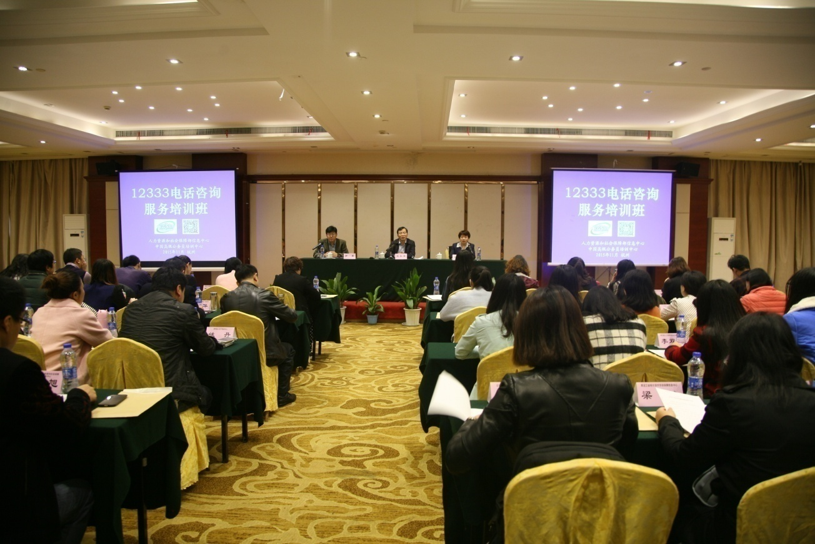
12333电话咨询服务培训班在杭州举办
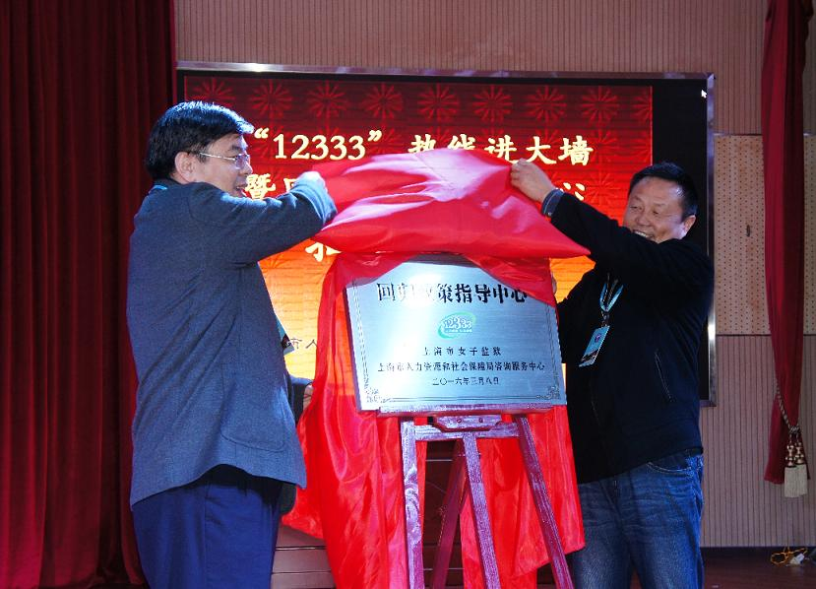上海12333热线进“大墙”

黑龙江、湖南、西藏3个省份未上报情况，其数据采用2015年的季度平均数。

